ВАРИАНТ 8
Бухгалтерский баланс
на 31 декабря 2018 г.
Вид экономической  деятельности | Производство полых стеклянных изделий
Единица измерения: | тыс. руб.
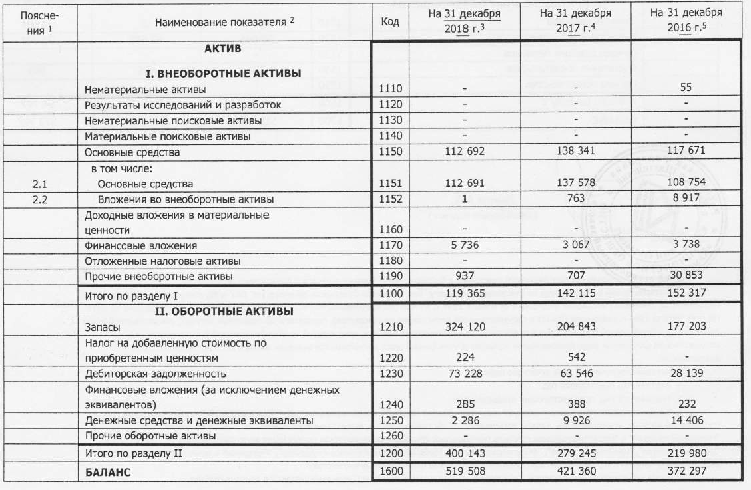
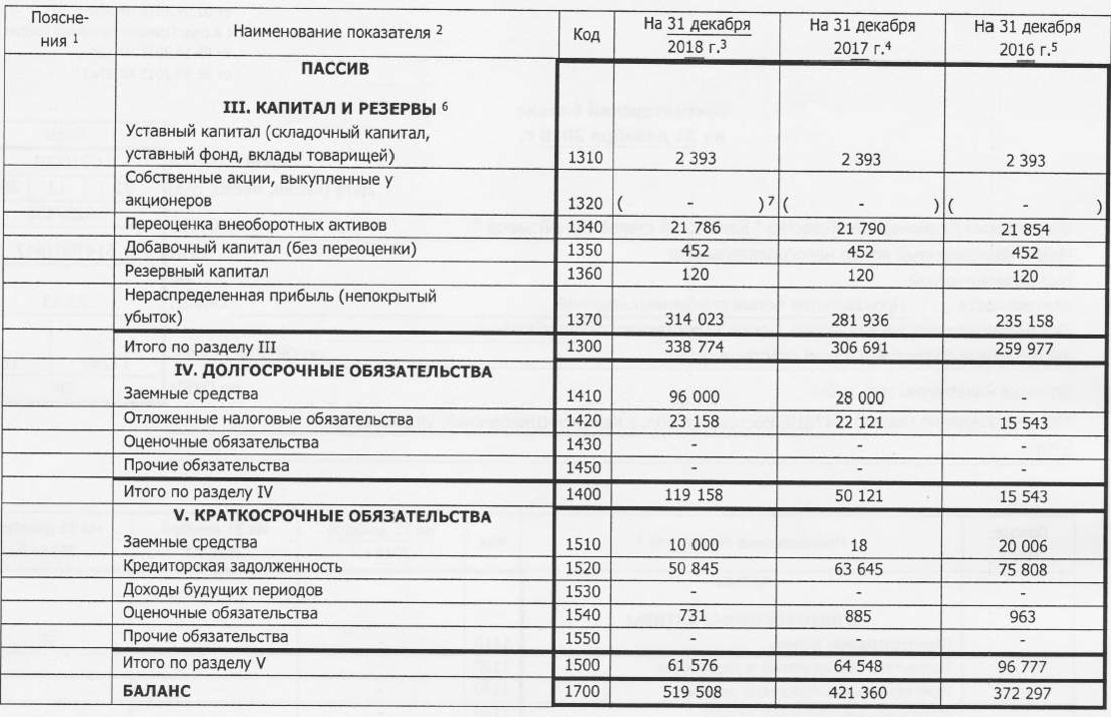
Отчет о финансовых результатах
За январь-декабрь 2018г.

Единица измерения: тыс. руб.
